福岡分處 大陸人士赴台觀光線上登錄說明
- 非線上申請系統，是線上預約系統。登錄後務必臨櫃申請，敬請見諒。
- 橫濱分處受理對象為九州及山口縣居民。其他地區居民請向轄區代表處提交申請。
- 若自行線上登錄及上傳資料有困難，請親朋好友協助。
- 紙本方式申請者必須事先電郵預約[fukuoka@mofa.gov.tw]，但審核時間需要6-7週。
- 家族一起赴台並申請單次者，建議以[主申請人]+[隨行家屬]形式一併預約同一個時間。
- 關於應備文件，請參考福岡分處官網。

横浜分処中国大陸籍台湾渡航[観光]オンライン事前登録説明
- オンライン申請システムではなく、オンライン予約のシステムです。登録後に窓口に申請に来る必要があります。ご了承ください。
- 横浜分処受付対象は九州及び山口県居住者となります。その他地域にお住まいの方は管轄の代表処へ申請してください。
- ご自身でのオンライン事前登録や資料アップロードが難しい場合はご家族、ご友人にお願いしてください。
- 直接申請窓口申請の方は事前にメール予約してください[fukuoka@mofa.gov.tw]審査期間は4-6週間掛かります。
- 家族で一緒に台湾渡航される方は[主な申請者]+[随行家族]の形式で同じ日時でまとめて予約されることをお勧めします。
- 必要資料等については福岡分処ホームページをご参考ください。
2024.01.31. 改訂

事先將照片、護照等所有應備文件掃描或拍照並調整為[JPG或JPEG形式]+[大小512KB以下]

事前に写真やパスポート等全ての申請資料をスキャンまたは撮影して
[ファイル形式がJPGまたはJPEG]で[512KB以下のデータサイズ]の状態に調整しておくこと

申請に際してアップロードする写真及び資料は、全て512KB以下のデータサイズで、ファイル形式がJPGまたはJPEGであること

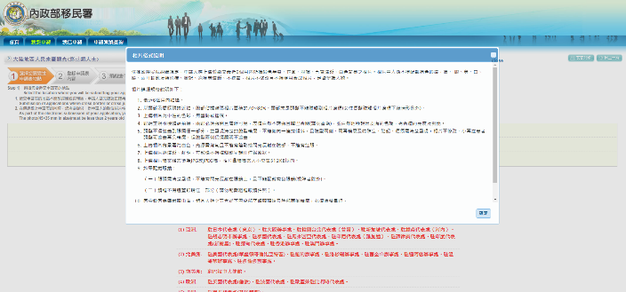
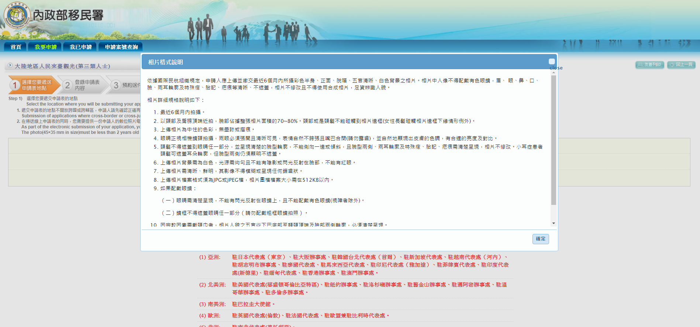
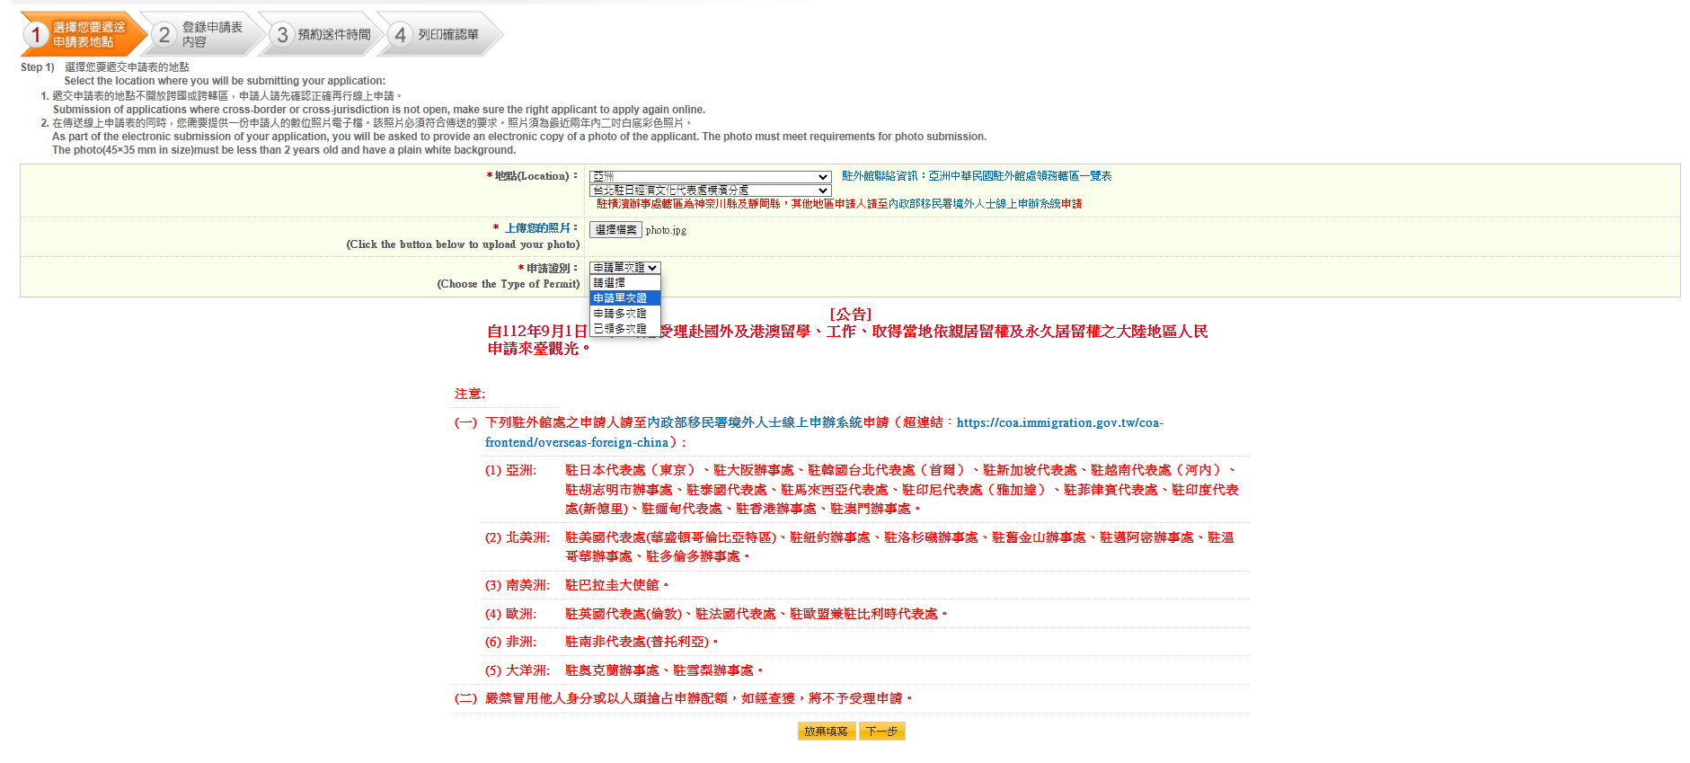

請選擇 亞洲 + 台北駐大阪經濟文化辦事處福岡分處

亞洲 + 台北駐大阪經濟文化辦事處福岡分處を選択

請參考[照片規格]而上傳申請人照片
JPG/JPEG形式 + 512KB以下

別紙の[写真規格]を参考に申請者の写真をアップロード
JPG/JPEG形式 + 512KB以下
申請單次證 申請條件
入境台灣時：護照有效期限剩餘6個月以上
臨櫃申請時：日本在留卡有效期限剩餘3個月以上
申請多次證 申請條件
臨櫃申請時：護照有效期限剩餘1年以上
臨櫃申請時：日本在留卡有效期限剩餘1年以上
隨行家屬不可申請多次，多次務必單獨申請

申請單次證 シングルを申請する
台湾入国時：パスポート有効期限6ヶ月以上であること
窓口申請時：在留カード有効期限3ヶ月以上であること
申請多次證 マルチを申請する
窓口申請時：パスポート有効期限1年以上であること
窓口申請時：在留カード有効期限1年月以上であること
随行家族はマルチ申請不可、マルチは単独申請のみ

事前に大きさの調整をするのが難しい方は、iPhoneであればアップロードの時に[大][中][小][実際の大きさ]が選択出来るはずなので
512KB以下のサイズを選択してアップロードする

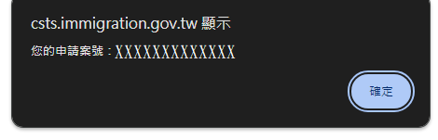

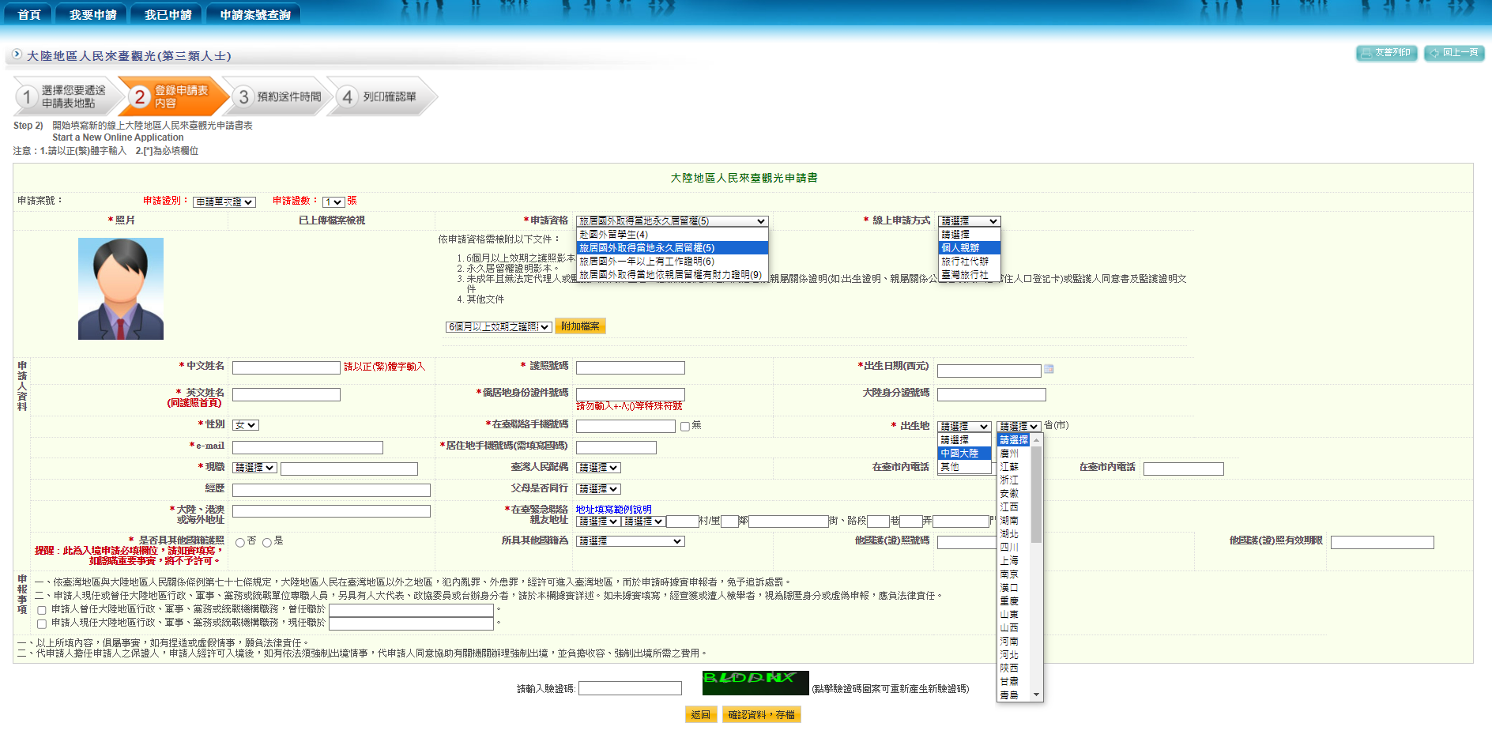
＊之項目務必填寫

＊の項目は必ず記入
赴國外留學生(4) → 在留資格が「留学」の方

旅居國外取得當地永久居留權(5) → 在留資格が「永住者」の方

旅居國外一年以上有工作證明(6) → 在留資格が「技術・人文知識・国際業務」「企業内転勤」「高度専門職」「経営・管理」の方

旅居國外取得當地依親居留權有財力證明(9) → 在留資格が「定住者」「日本人の配偶者(等)」「永住者の配偶者(等)」「家族滞在」の方

請選擇 個人親辦

個人親辦 を選択
別ページで説明
中国語氏名(繁体字)

パスポートの英語氏名
パスポート番号
在留カード番号
台湾滞在時電話番号(なければ日本の番号)
日本携帯番号
生年月日
[例：1990年12月30日→19901230]
他国のパスポートを所持してない→否 / 他国のパスポートを所持している→ 是 + 右側で国籍を選択しパスポート番号及び有効期限を記入
現在の仕事/身分 無職の方は 無
日本現住所
マンション名省略可、番地は半角数字
パスポートを参考に出身地を選択

中国大陸で生まれた方は[省・自治区・直轄市・特別行政区省]を選択

他国で生まれた方は其他より
出身国を検索して入力

台湾で滞在予定の住所(親族、友人または宿泊予定のホテルの住所)を必ず正しく記入すること。この項目がきちんと記入されていないと審査出来ません。
ホテルの場合は住所の最後にホテル名も記入すること。
中国語氏名(繁体字)

パスポートの英語氏名

現在の仕事/身分 無職の方は「無」

日本現住所
マンション名省略可、番地は半角数字で
別ページで説明

赴國外留學生(4) → 在留資格が「留学」の方
關於上傳資料 / 申請資料アップロードについて
別ページで説明

請選擇個人親辦 / 個人親辦を選択
請選擇赴國外留學生(4) / 赴國外留學生(4) を選択

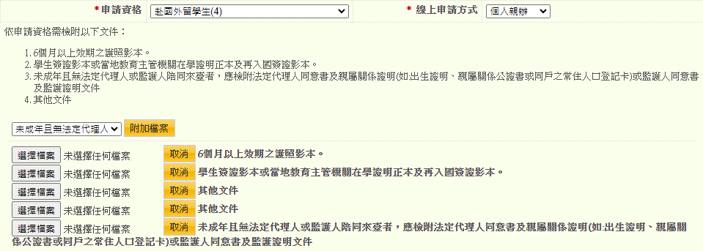

請選擇6個月以上效期之護照影本 學生簽證～ 其他文件 (未成年者)未成年～ 並點選 追加項目

選択肢より6個月以上效期之護照影本 學生簽證～ 其他文件 (未成年者のみ)未成年～ を選択してそれぞれ をクリックして項目を追加する

事前に大きさの調整をするのが難しい方は、iPhoneであればアップロードの時に[大][中][小][実際の大きさ]が選択出来るはずなので512KB以下のサイズを選択してアップロードする
スキャンまたは撮影した資料をJPG/JPEG形式かつ 512KB以下に調整しておき、 をクリックした後に
以下該当するデータをアップロード

6個月以上效期之護照影本：パスポートの写真があるページ
學生簽證～：在学証明書
其他文件：在留カード表裏両面(其他文件を2つ追加して表裏両面別でも可、表裏両面を同じデータにまとめた方はそれでも可)
其他文件：住民票(2枚以上の場合は其他文件を枚数分追加して1枚ずつ、未成年者は個人ではなく家族も記載されている住民票)
未成年～：[未成年者のみ]未成年～を複数追加して<未成年父母同意書><両親パスポート+在留カード両面>

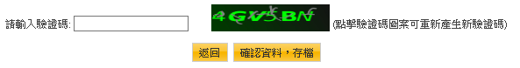
填寫完畢所有必填項目並上傳完畢所有資料後，請輸入驗證碼(有分大小寫)並點選
全ての必須項目の入力及び資料のアップロードが終わったら、表示されている英数字を[半角] + [大文字小文字をそのまま]で入力し、 をクリック

旅居國外取得當地永久居留權(5) → 在留資格が「永住者」の方
關於上傳資料 / 申請資料アップロードについて
別ページで説明

請選擇個人親辦 / 個人親辦を選択
請選擇 旅居國外取得當地永久居留權(5) / 旅居國外取得當地永久居留權(5) を選択

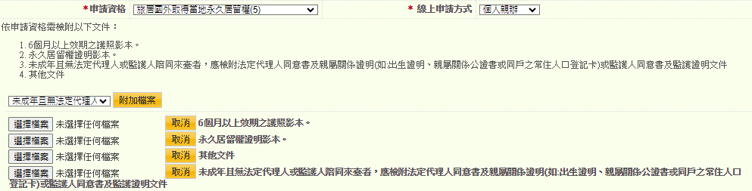
請選擇6個月以上效期之護照影本 永久居留權證明影本 其他文件 (未成年者)未成年～並點選 追加項目

選択肢より6個月以上效期之護照影本 永久居留權證明影本 其他文件 (未成年者のみ)未成年～を選択して、それぞれ をクリックして項目を追加する

事前に大きさの調整をするのが難しい方は、iPhoneであればアップロードの時に[大][中][小][実際の大きさ]が選択出来るはずなので512KB以下のサイズを選択してアップロードする
スキャンまたは撮影した資料をJPG/JPEG形式かつ 512KB以下に調整しておき、 をクリックした後に
以下該当するデータをアップロード

6個月以上效期之護照影本：パスポートの写真があるページ
永久居留權證明影本：在留カード表裏両面(永久居留權證明影本を2つ追加して表裏両面別でも可、表裏両面を同じデータにまとめた方はそれでも可)
其他文件：住民票(2枚以上の場合は其他文件を枚数分追加して1枚ずつ、未成年者は個人ではなく家族も記載されている住民票)
未成年～：[未成年者のみ]未成年～を複数追加して<未成年父母同意書><両親パスポート+在留カード両面>

填寫完畢所有必填項目並上傳完畢所有資料後，請輸入驗證碼(有分大小寫)並點選
全ての必須項目の入力及び資料のアップロードが終わったら、表示されている英数字を[半角] + [大文字小文字をそのまま]で入力し、 をクリック

旅居國外一年以上有工作證明(6) → 在留資格が「技術・人文知識・国際業務」「企業内転勤」「高度専門職」「経営・管理」の方
關於上傳資料 / 申請資料アップロードについて
別ページで説明

請選擇個人親辦 / 個人親辦を選択
請選擇旅居國外一年以上有工作證明(6) / 旅居國外一年以上有工作證明(6) を選択

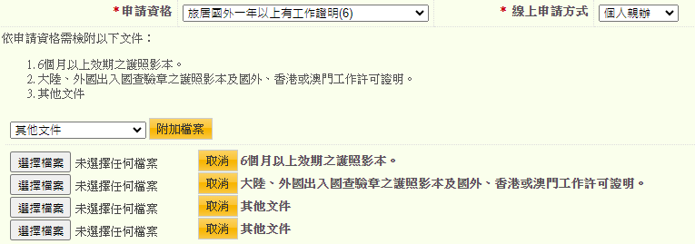

請選擇6個月以上效期之護照影本 ～工作許可證明 其他文件 並點選 追加項目

選択肢より6個月以上效期之護照影本 ～工作許可證明 其他文件 を選択してそれぞれ をクリックして項目を追加する

スキャンまたは撮影した資料をJPG/JPEG形式かつ 512KB以下に調整しておき、 をクリックした後に
以下該当するデータをアップロード

6個月以上效期之護照影本：パスポートの写真があるページ
～工作許可證明：在職証明書
其他文件：在留カード表裏両面(其他文件を2つ追加して表裏両面別でも可、表裏両面を同じデータにまとめた方はそれでも可)
其他文件：[現在の在留カード許可年月日が1年未満の方のみ] ひとつ前の在留カード表裏両面
其他文件：住民票(2枚以上の場合は其他文件を枚数分追加して1枚ずつ)
事前に大きさの調整をするのが難しい方は、iPhoneであればアップロードの時に[大][中][小][実際の大きさ]が選択出来るはずなので512KB以下のサイズを選択してアップロードする

填寫完畢所有必填項目並上傳完畢所有資料後，請輸入驗證碼(有分大小寫)並點選
全ての必須項目の入力及び資料のアップロードが終わったら、表示されている英数字を[半角] + [大文字小文字をそのまま]で入力し、 をクリック

旅居國外取得當地依親居留權有財力證明(9) → 在留資格が「定住者」「日本人の配偶者(等)」「永住者の配偶者(等)」「家族滞在」の方
關於上傳資料 / 申請資料アップロードについて
別ページで説明
請選擇個人親辦 / 個人親辦を選択
請選擇旅居國外取得當地依親居留權有財力證明(9) / 旅居國外取得當地依親居留權有財力證明(9) を選択

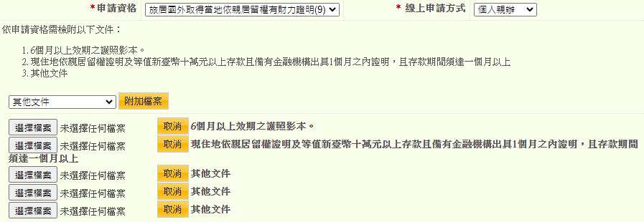
請選擇6個月以上效期之護照影本 現住地依親居～ 其他文件 並點選 追加項目

選択肢より6個月以上效期之護照影本 現住地依親居～ 其他文件 を選択してそれぞれ をクリックして項目を追加する

事前に大きさの調整をするのが難しい方は、iPhoneであればアップロードの時に[大][中][小][実際の大きさ]が選択出来るはずなので512KB以下のサイズを選択してアップロードする
スキャンまたは撮影した資料をJPG/JPEG形式かつ 512KB以下に調整しておき、 をクリックした後に
以下該当するデータをアップロード

6個月以上效期之護照影本：パスポートの写真があるページ
現住地依親居～：在留カード表裏両面(其他文件を2つ追加して表裏両面別でも可、表裏両面を同じデータにまとめた方はそれでも可)
現住地依親居～：残高証明書
現住地依親居～：<取引明細書> または 最近1ヶ月以内に記帳済の通帳<表紙><1ページ目見開き><最近1ヶ月以上の取引記録のページ>
其他文件：住民票(2枚以上の場合は其他文件を枚数分追加して1枚ずつ、個人ではなく家族も記載されている住民票)

填寫完畢所有必填項目並上傳完畢所有資料後，請輸入驗證碼(有分大小寫)並點選
全ての必須項目の入力及び資料のアップロードが終わったら、表示されている英数字を[半角] + [大文字小文字をそのまま]で入力し、 をクリック

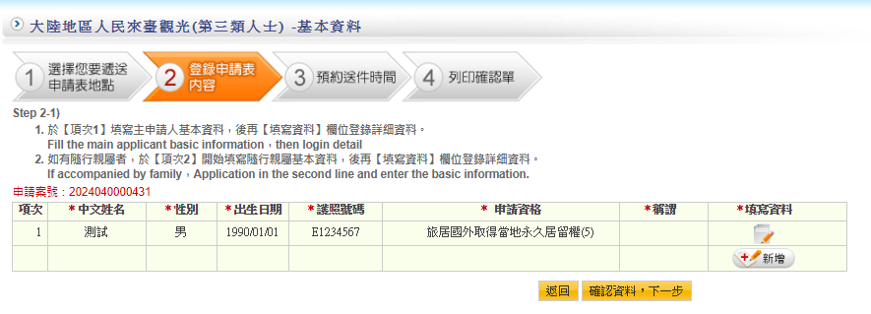

若需要修正申請書，請點選 。

申請書の修正は をクリック。

請確認內容是否無誤。

記載内容に間違いがないことを確認する。

若需要追加[隨行家屬]，請點選 。

[隨行家屬(=随行家族)]を追加したい場合は
をクリック。

[隨行家屬(=随行家族)]を追加する方向けの説明、単独申請者は飛ばしてください
このページに記載がない部分はP5.の説明をご参考ください。

(4)(5)(6)(9)之隨行配偶或二親等內血親
→ 赴國外留學生(4) 旅居國外取得當地永久居留權(5) 旅居國外一年以上有工作證明(6) 之隨行配偶或二親等內血親之隨行配偶或二親等內血親
並持有有效日本在留卡
→ 在留資格が「留学」「永住者」「技術・人文知識・国際業務」「企業内転勤」「高度専門職」「経営・管理」「定住者」「日本人の配偶者(等)」
「永住者の配偶者(等)」「家族滞在」の方の配偶者または二親等以内の血縁者で有効な在留カードを所持している者
在留資格が「定住者」「日本人の配偶者(等)」「永住者の配偶者(等)」「家族滞在」の方

關於填寫申請書及上傳資料請參考P5,P7之說明
申請書記入及び申請資料アップロードについてはP5,P7をご参考ください。

請選擇個人親辦 / 個人親辦を選択

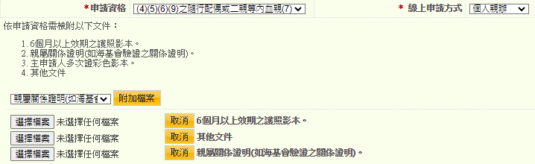

請選擇6個月以上效期之護照影本 其他文件 親屬關係～並點選 追加項目

選択肢より6個月以上效期之護照影本 其他文件 親屬關係～を選択してそれぞれ をクリックして項目を追加する

事前に大きさの調整をするのが難しい方は、iPhoneであればアップロードの時に[大][中][小][実際の大きさ]が選択出来るはずなので512KB以下のサイズを選択してアップロードする
スキャンまたは撮影した資料をJPG/JPEG形式かつ 512KB以下に調整しておき、 をクリックした後に
以下該当するデータをアップロード

6個月以上效期之護照影本：パスポートの写真があるページ
其他文件：在留カード表裏両面(其他文件を2つ追加して表裏両面別でも可、表裏両面を同じデータにまとめた方はそれでも可)
親屬關係～：全家族記載の住民票(2枚以上の場合は親屬關係～を枚数分追加して1枚ずつ)
其他文件：[未成年者かつ同時申請者が両親片方のみの場合]其他文件を複数追加して<未成年父母同意書><両親パスポート+在留カード両面>

上一月 前月 上一周 前週 刷新 更新 下一周 翌週 下一月 翌月

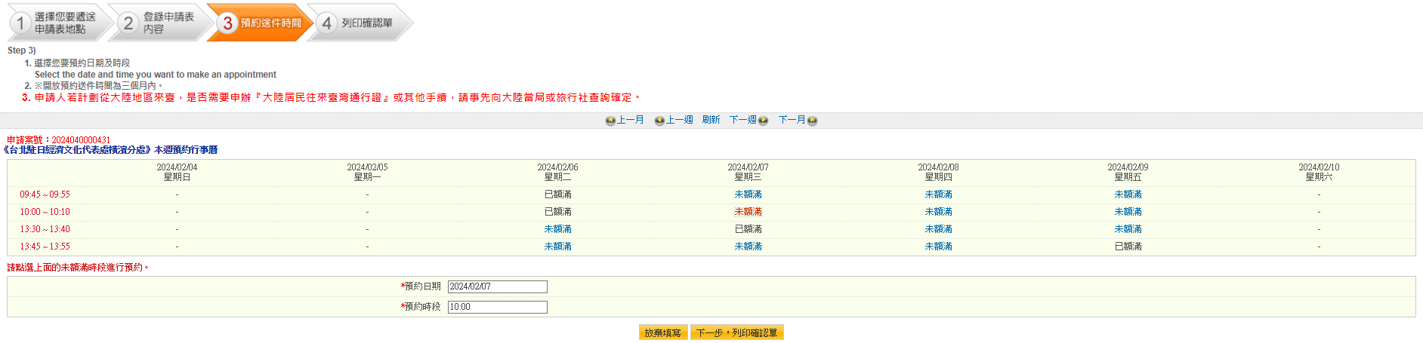

選擇時間後，點選 。

日時を選択した後、 をクリック。

― 予約不可の時間帯 [土日] [日本の祝日] [他の業務で対応不可の平日] [まだ予約が解放されていない時期の日時]
已額滿 予約が埋まっています。この時間の予約者がキャンセルした場合は予約可能になります。
未額滿 予約可能です。

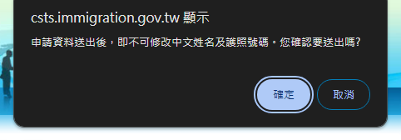

請留存[申請案號]。

[申請案號(=予約番号)]を記録しておくこと。

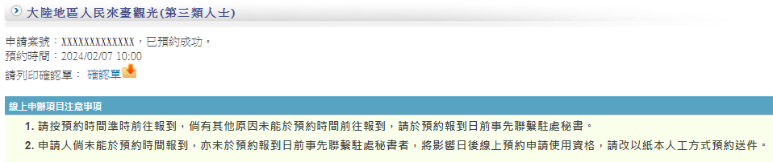

請點選[確認單]，下載並印刷<預約確認單>。

[確認單]をクリックして、予約確認票をダウンロード及び印刷する。
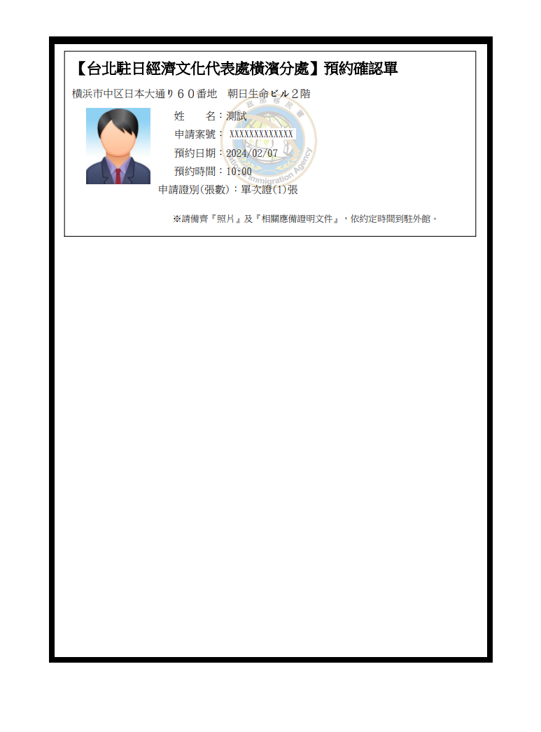

【台北駐大阪經濟文化辦事處福岡分處】預約確認單

請確認內容是否無誤。

記載内容に間違いがないことを確認する。

務必親自以A4大小印刷此[預約確認單]並申請當日提交！
審核會使用，請勿放大或縮小。

必ずこの[預約確認單(=予約確認票)]をA4で印刷して
申請当日持参する事！
審査に使用するので、拡大や縮小せずそのまま印刷。

預約成功後，可進行 繼續填寫申請書 變更預約時間 補列印預約確認單 申請案件作廢！

予約完了後、申請書の編集 予約時間変更 預約確認單(予約確認票)の再印刷 予約の取消が可能です！
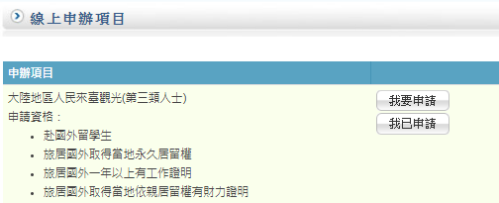
請點選系統首頁之

予約システムの最初のページの をクリック

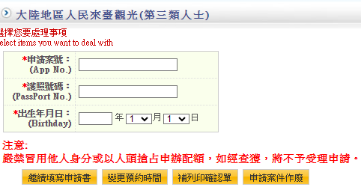
請填寫申請人的 申請案號 護照號碼 出身年月日
並點選您要操作的項目

申請者の予約番号 パスポート番号 生年月日を入力して
操作したい項目を選択する

繼續填寫申請書：申請書の編集
變更預約時間：予約時間変更
補列印確認單：預約確認單(予約確認票)の再印刷
申請案件作廢：予約の取消

